**Hogyan telepítsük a GitHub-ot?**

1. 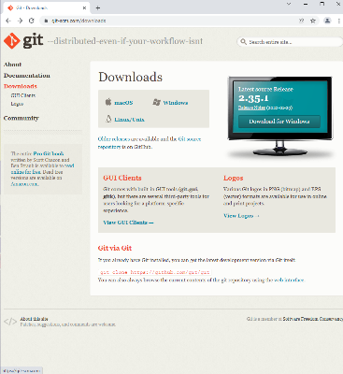**Lépés:** Keressük meg a ***git*** hivatalos webhelyének letöltési oldalát **(https://git-scm.com/downloads)**, és töltse le a **Git** klienst a Windowshoz.
2. **Lépés:** A telepítő fájl futtatásával a varázsló a következő szokásos lépésekkel halad tovább:

* Üdvözlő képernyő
* Licencszerződés
* Telepítési mappa
* Válassza ki a telepíteni kívánt komponenseket.
* A Start menü konfigurálása
* Ezek mellett a varázslók tovább haladnak a konfigurációs specifikumokkal, amelyeket a következő lépésekben ismertetünk.

1. **Lépés:** A PATH környezet hozzáadása

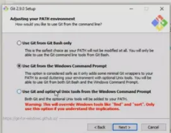Alapértelmezés szerint a telepítő választja a „Use Github from Github Bash” lehetőséget.

'A Github használata a Windows parancssorából' megakadályozza a felhasználót a Unix parancsok használatában, és lehetővé teszi a Windows prompt használatával történő futtatást.

„A Github és az opcionális UNIX eszközök használata a Windows parancssorból” lehetővé teszi a Github használatát a Windows parancssorból, néhány UNIX parancs segítségével is.

1. **Lépés:** A konverziókat végző sor konfigurálása

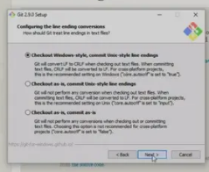Ebben a lépésben meghatározzuk, hogy a GitHub miként kezelje a sorok továbbítását, mivel az új sorok kiszámítása a különböző operációs rendszerektől függ.

A Windows és a MacOS \ r \ n, míg a Linux csak \ n. Általában CRLF (Carriage Return Line Feed) és LF (Line Feed) jelöléssel vannak ellátva.

Egyelőre az első opcióval lépünk.

1. **Lépés:** Konfigurálja a terminál emulátort a Git Bash használatához.

Két lehetőségünk van:

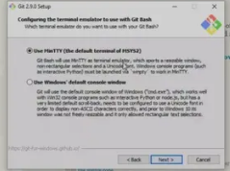Használja a MinTTY-t.

Használja a Windows OS alapértelmezett cmd.exe fájlját.

Ha jól ismeri a Linux parancssort, akkor az előbbi opció ajánlott, ellenkező esetben válassza a második lehetőséget. Amint a varázsló elmagyarázza, a konzolablaknak van néhány korlátozása, például a rögzített ablakszélesség, a visszatekerés korlátozott, és csak bizonyos tartományig jelenik meg a parancselőzményekben való navigáláshoz, és explicit konfigurációra van szükség a nem ASCII karakter használatához, míg a MinTTY nem Nincsenek ilyen korlátozások.

1. **Lépés:** További lehetőségek konfigurálása.

Ez a lépés két lehetőséget foglal magában:

- A fájlrendszer gyorsítótárazása

- Git hitelesítő igazgató

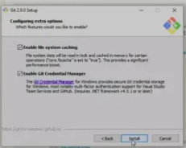***6.1. Lépés:***

Fájlrendszer gyorsítótárazása: A gyorsítótárazás engedélyezése javítja az alkalmazás teljesítményét

***6.2. Lépés:***

Git hitelesítő adatok kezelője: A GCM feladata a hitelesítő adatok tárolása a Windows hitelesítő adatok kezelőjében az ismételt engedélyezések és érvényesítések elkerülése érdekében

Amint a telepítés befejeződik, kattintson a Befejezés gombra a telepítésből való kilépéshez.

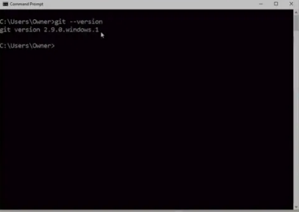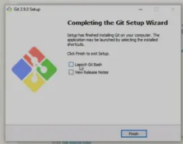A telepítés után meg kell tesztelnünk, hogy megbizonyosodjunk arról, hogy a szoftver telepítve van-e és jól képes-e futtatni a Github-ot. Az ellenőrzéshez nyissa meg a konzolt, és futtassa a git -version parancsot, amelynek vissza kell adnia az alább látható git verziót:

Megjegyzés:

A git **–help** segítséget / kézi információt nyújt a Gitről.

**A GUI alapú GitHub beállítása a Windows számára (GIT asztal)**

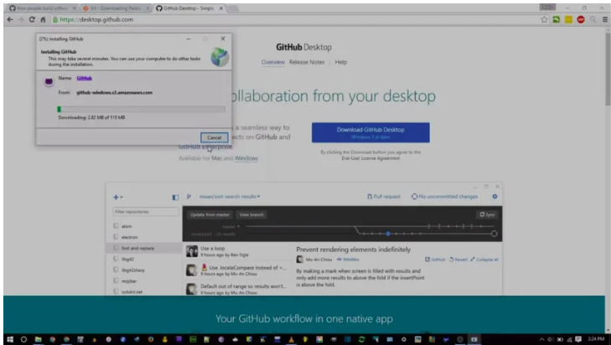A GitHub Desktop egy grafikus asztali alkalmazás, amely fájlok és más kapcsolódó git műveletek hozzáadását teszi lehetővé.

Ez a grafikus felhasználói felülettel támogatott alkalmazás letölthető a https://desktop.github.com/ webhelyről.

A GitHub Desktop klienst helyileg is használhatja, távoli lerakathoz való csatlakozás nélkül.

A GitHub Desktop alkalmazásnak köszönhetően rendkívül egyszerű a tároló inicializálása, a fájlok készítése és a végrehajtás kiadása

1. **Lépés: Bejelentkezés**

Töltse be a GitHub hitelesítő adatait.

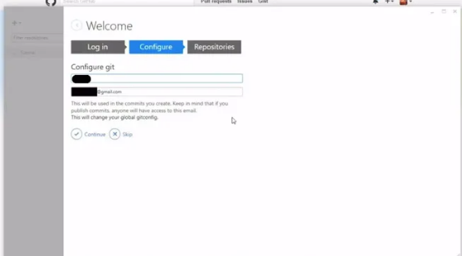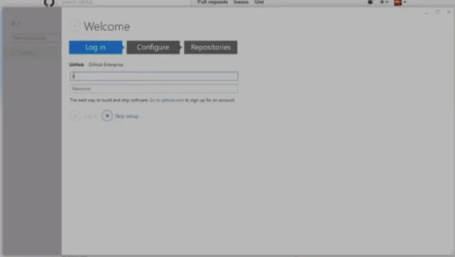Ha még nem rendelkezik GitHub-fiókkal, regisztrálhat egyet a http://github.com webhelyen

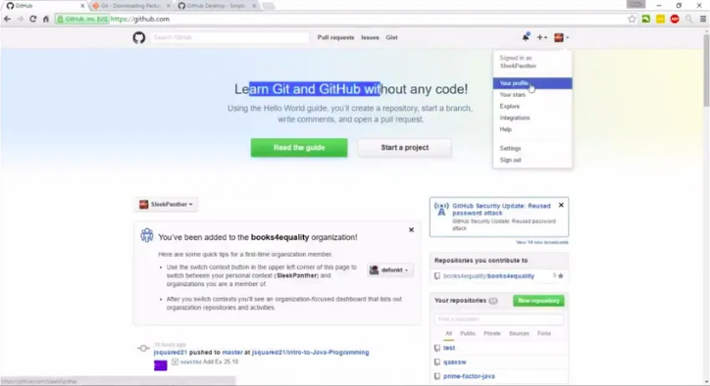

1. **Lépés: Konfigurálás**

A program felszólítja a teljes név és az e-mail azonosító megadására.

A folyószámlával folytatott kötelezettségvállalásokat a megadott névhez és e-mail azonosítóhoz társítják.

1. **Lépés: Adattárak**

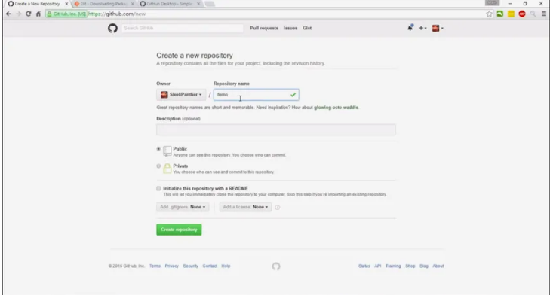Keresse meg a github.com webhelyet, és hozzon létre egy új tárolót az alább látható módon:

Adja meg a lerakat nevét és láthatóságát.